Технологическая карта урока
Этап урока | Задание | Оценка
Проверка домашнего задания | Задание 1. Выбрать из предложенного списка: 1.питательные вещества;  2. продукты питания.  1.Мороженое. 2. Лимон. 3. Жирные кислоты. 4. Нуклеиновые кислоты. 5. Углеводы. 6.Хлеб. 7. Треска. 8. Сливочное масло. 9. Белки. 10. Глицерин. 11. Картофель. 12. Мясо. 13.Минеральные соли. 14. Аминокислоты. 15.Глюкоза. 16. Колбаса. 17. Жиры.  питательные вещества продукты питания  Задание 2. Установить последовательность органов пищеварительной системы:  а) желудок, б) толстая кишка, в) ротовая полость, г) тонкая кишка, д) пищевод, е) глотка.
Работа по новой теме.  Закрепление | - Рассмотрите рисунок 95 , что обозначено на нем под цифрами 1 – 3 ?  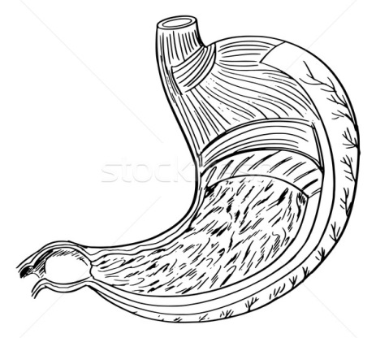  - Где находится желудок в организме человека?  ____________________________________________  - Каковы его объем и размеры?  __________________________________________________  __________________________________________________  - Используя учебник стр. 206 – 207 , заполните таблицу:  Слои желудка Характеристика  Слизистая оболочка  Средний слой  «Верно - неверно»  - Пищеварение и всасывание начинается в полости рта.  - Желчь вырабатывается железами желудка.  - Белки перевариваются как в желудке, так и в тонком кишечнике.  - Некоторые бактерии кишечника синтезируют витамины.  - Перитонит - воспаление аппендикса.  - Желчь активизирует некоторые ферменты поджелудочной железы.  - Трипсин - расщепляет жиры.  - В желудке кишке кислая среда.  - Ферменты- это биологические катализаторы.  - Соляная кислота играет роль активатора пепсина.

